Rapport de l’évaluation rapide multisectoriel
Alerte OCHA n°3158

Nord-Kivu, Territoire du Rutshuru, chefferie de Bwito,
groupement Bukonbo, localité de Mashango
Axe Katsiru-Mashango-Mushababwe, zone de santé Birambizo, aire de santé Kamena

Date de l’évaluation : le 20/11/2019 et le 25/11/2019
Date du rapport : 28/11/2019

Pour plus d’information, contactez :
MOULIN Leslie, Coordinatrice terrain Bwito
leslie.moulin@heks-eper.org
Tél : +243 824 687 254

Aperçu de la situation

Description de la crise
Nature de la crise : | - Opérations militaires  - Mouvements de population
Date du début de la crise : | 15/11/2019 | Date de confirmation de l’alerte : | 17/11/2019
Code EH-tools | Alerte n°3158
Si conflit :
Description du conflit | Entre le 15 et le 25 novembre 2019, plusieurs jours de combats entre forces armées, à proximité de l’axe Katsiru-Mushababwe, ont entrainé des mouvements de population des villages de Kanyatsi, Mashango, Mumba,Bipfura, Kitunva, Mushebere, Lulere, vers Bukombo, Katsiru et Mushababwe.  - Du 15 novembre au 17 novembre 2019 : Affrontements entre forces armées entrainant le première vaguede déplacements de population des villages de Mashango, Mumba, Bipfura, Kitunva, Mushebere vers Bukombo et également vers Katsiru et Mushababwe.  - Du 23 au 24 novembre : Affrontements à Kanyatsi entre la FARDC (venant de Tongo,Kabizo et Muribi) contre des acteurs non-étatiques. Les habitants se sont réfugiés àMuzi, Bukombo et Kabizo.  - Le 25 novembre : Affrontements entre des acteurs non-étatiques à Mashango, Bipfura et Lulere entrainant une seconde vague de déplacement de la population de ces trois villages ainsi que des villages alentours vers Bukombo centre, aire de santé de Birambizo.

Si mouvement de population, ampleur du mouvement :
Localité/  village | Autochtones (individus) | Déplacés à cause de cette crise (individus) | Retournés à cause de cette crise (individus) | Lieu de déplacement | Distance entre village d’origine et le lieu de déplacement | Dégradations subies dans la zone de départ/retour | Lieu d’hébergement dans la zone d’accueil | Possibilité de retour (période et conditions)
Kanyatsi | 200 | 150 | 0 | Muzi, Bukombo et Kabizo | 3 à 7 Km | Pertes de leurs biens, vivres abandonnés et/ou pillés | Familles d’accueil et école primaire de Bukombo | Pas de mouvement retour, zone jugée trop instable par la population
Mashango | 3 132 | 2 707 | 425 | Katsiru et Bukombo | 5 à 7 Km | Les maisons pillées de leurs biens, Perte du bétail et des produits des champs | Familles d’accueil et école de Bukombo | Faible mouvement retour
Nyenyeri | 114 | 60 | 54 | Brousse (champs) et Katsiru | 4 à 5 Km | Les maisons pillées de leurs biens, Perte du bétail et des produits des champs | Familles d’accueil | Mouvement retour depuis la fin des opérations militaires
Bipfura | 200 | 110 | 0 | Bukombo | 8 Km | Pertes de biens de cuisine, d’élevage et de vivres | Familles d’accueil | Durant la période d’évaluation, la population n’était pas de retour
Kitunva | 1 050 | 1 050 | 0 | Bukombo | 3 km | Les maisons pillées de leurs biens, Perte du bétail et des produits des champs | Familles d’accueil et école de Bukombo | Durant la période d’évaluation, la population n’était pas de retour
Gashavu | 645 | 450 | 0 | Bukombo | 1 Km | Les maisons pillées de leurs biens, Perte du bétail et des produits des champs | Familles d’accueil et école de Bukombo | Durant la période d’évaluation, la population n’était pas de retour
Kanage | 160 | 90 | 0 | Bukombo | 6 Km | Pertes de biens de cuisine, d’élevage et de vivres | Familles d’accueil | Durant la période d’évaluation, la population n’était pas de retour
Mutiri | 846 | 846 | 0 | Katsiru | 12 Km | Les maisons pillées de leurs biens, Perte du bétail et des produits des champs | Familles d’accueil | Durant la période d’évaluation, la population n’était pas de retour
Mutanda | 260 | 170 | 0 | Bukombo | 8 Km | Vols de biens de cuisine, d’élevage et de vivres (y-compris en route durant la fuite) | Familles d’accueil et école de Bukombo | Durant la période d’évaluation, la population n’était pas de retour
Mumba | 257 | 257 | 216 | Bukombo | 10 Km | Pillages des AME, de vivres et du petit élevage | Familles d’accueil et école de Bukombo | Mouvement retour depuis la fin des opérations militaires
Kabugu | 99 | 5 | 94 | Katsiru | 5 Km | Vols de biens, du bétail et de vivres | Familles d’accueil | Mouvement retour depuis la fin des opérations militaires
Rwindi | 2 964 | 1 778 | 1 186 | Katsiru et Mushababwe | 13 Km | Les maisons pillées de leurs biens, Perte du bétail et des produits des champs | Familles d’accueil | Mouvement retour depuis la fin des opérations militaires
Mushababwe | 2 614 | 2 614 | 0 | Bambo | 12 Km | Pertes de biens de cuisine, d’élevage et de vivres | Familles d’accueil | Durant la période d’évaluation, la population n’était pas de retour
Musha | 1 823 | 21 | 1 802 | Mushababwe et Bambo | 4 Km | Les maisons pillées de leurs biens, Perte du bétail et des produits des champs | Familles d’accueil | Mouvement retour depuis la fin des opérations militaires
Bitse | 120 | 120 | 30 | Bukombo | 8 Km | Pertes de biens de cuisine, d’élevage et de vivres | Ecole primaire de Bukombo | Faible mouvement retour
Makomalehe | 1 221 | 1 221 | 850 | Mushababwe Rushashi et Bambo | 12 Km | Les maisons pillées de leurs biens, Perte du bétail et des produits des champs | Familles d’accueil | Mouvement retour depuis la fin des opérations militaires
Mariba/  Kahembe | 544 | 544 | 314 | Mushababwe | 7 Km | Les maisons pillées de leurs biens, Perte du bétail et des produits des champs | Familles d’accueil | Mouvement retour depuis la fin des opérations militaires
Kajagari | 265 | 265 | 0 | Mushababwe | 3 Km | Pertes de biens de cuisine, d’élevage et de vivres | Famille d’accueil | Durant la période d’évaluation, la population n’était pas de retour
Kodjo 1 | 751 | 751 | 0 | Mushababwe | 3 Km | Les maisons pillées de leurs biens, Perte du bétail et des produits des champs | Familles d’accueil | Durant la période d’évaluation, la population n’était pas de retour
Kodjo 2/  Kihishire | 1 095 | 1 095 | 0 | Mushababwe | 10 Km | Les maisons pillées de leurs biens, Perte du bétail et des produits des champs | Familles d’accueil | Durant la période d’évaluation, la population n’était pas de retour
Sources : Chefs de localité des villages cités, points focaux collaborant avec Heks-Eper lors de mouvements de population dans le Bwito.

Différentes vagues de déplacement en 2019
Date | Effectifs | Lieux de déplacement | Provenance | Cause
De février 2019 à mars 2019 | 2 807 familles déplacées | Katsiru, JTN, Nyanzale, Bukombo | Kieyeye, Muhanga, Kitunda, Mubirubiru, Burambo, Petit magasin, Mayiyacunvi, Kanage, Luve, Kabugu, Makomalehe, Kamena, Kanyatsi, Kitumva, Kavumu, Mashengo, Kashavu, Rurere, Rwindi | Opérations militaires
De mai 2019 à juin 2019 | 681 familles déplacées | Katsiru, JTN, Nyanzale, Bukombo | Makomalehe, Kamena, Kanyatsi, Kitumva, Kavumu, Mashango, Kashavu, Rurere, Rwindi | Opérations militaires
De juillet 2019 à septembre 2019 | 2 111 familles déplacées |  |  | Opérations militaires
Du 12 au 19 septembre 2019  RRMP n 3097 | 6 010 familles déplacées | Katsiru et les aires de santé de Kasoko, Rwindi, à Nyanzale, Bukombo, Mushababwe | Villages de l’aire de santé Kasoko, de Nyanzale, de Rwindi | Opérations militaires
Mi septembre 2019  RRMP n 3097 | 4 207 familles retournées | Katsiru et les aires de santé de Kasoko, Rwindi, à Nyanzale, Bukombo, Mushababwe | Villages de l’aire de santé Kasoko, de Nyanzale, de Rwindi | Fin des opérations militaires du 12 au 19 septembre 2019
1er et 2 octobre 2019 | 1 000 familles déplacées | Rutiba, Mushago | Katsiru, Muhanga | Opérations militaires
A partir du 3 octobre 2019 | 1 000 familles retournées | Katsiru, Mushababwe, JTN, Nyanzale, Bukombo | Katsiru, Muhanga | Fin des opérations militaires du 1er et 2 octobre 2019
Octobre 2019 | 3 231 familles retournées |  | Notabilités Bukombo 1 et 2 | Accalmie observée dans les zones d’origine
Sources : Centre de santé Katsiru, Présidente des déplacés de Katsiru et agent recenseur de Katsiru, ainsi que les responsables de la SRDI (Synergie de Retournés et Rapatriés pour le Développement Intégrale) à Nyanzale.
Rapport NRC du 20 octobre 2019 concernant l’évaluation rapide des besoins dans la localité de Bukombo.

Profile humanitaire de la zone

Crises et interventions dans les 12 mois précédents

Crises | Réponses données | Zones d’intervention | Organisations impliquées | Type et nombre des bénéficiaires
RRMP n 3097  Septembre 2019 | Distribution d’aide directe en argent | Villagesaxe Katsiru-Musahababwe | Heks-Eper | En cours
Bukombo | Vouchers multisectoriels | Bukombo | NRC | A venir
Eté 2019 | Nutrition | Rwindi | OAWAI | Enfants malnutris
2019 | Support médicaments et malnutrition | Centre de santé Musababwe | MSF Hollande | Enfants malnutris
29 juin 2019 | Distribution de vivre | Katsiru | PAPH Africa | Population de Katsiru
RRMP n 3097  Septembre 2019 | Wash – réhabilitation et maintenance robinets/tuyaux | Katsiru | Caritas | Population de Katsiru
RRMP n 3097  Septembre 2019 | Support médicaments : Soins paludisme | Katsiru | Hope in action | Population de Katsiru
Sources d’information | - Le rapport d’évaluation multisectorielles d’Heks-Eper de septembre 2019 – Alerte OCHA n°3097 et n°3106  - Le rapport NRC du 20 octobre 2019 concernant l’évaluation rapide des besoins dans la localité de Bukombo  - Infirmier titulaire du centre de santé de Rwindi  - Chef de localité de Katsiru

Méthodologie de l’évaluation

Carte de la zone évaluée en indiquant les sites visités
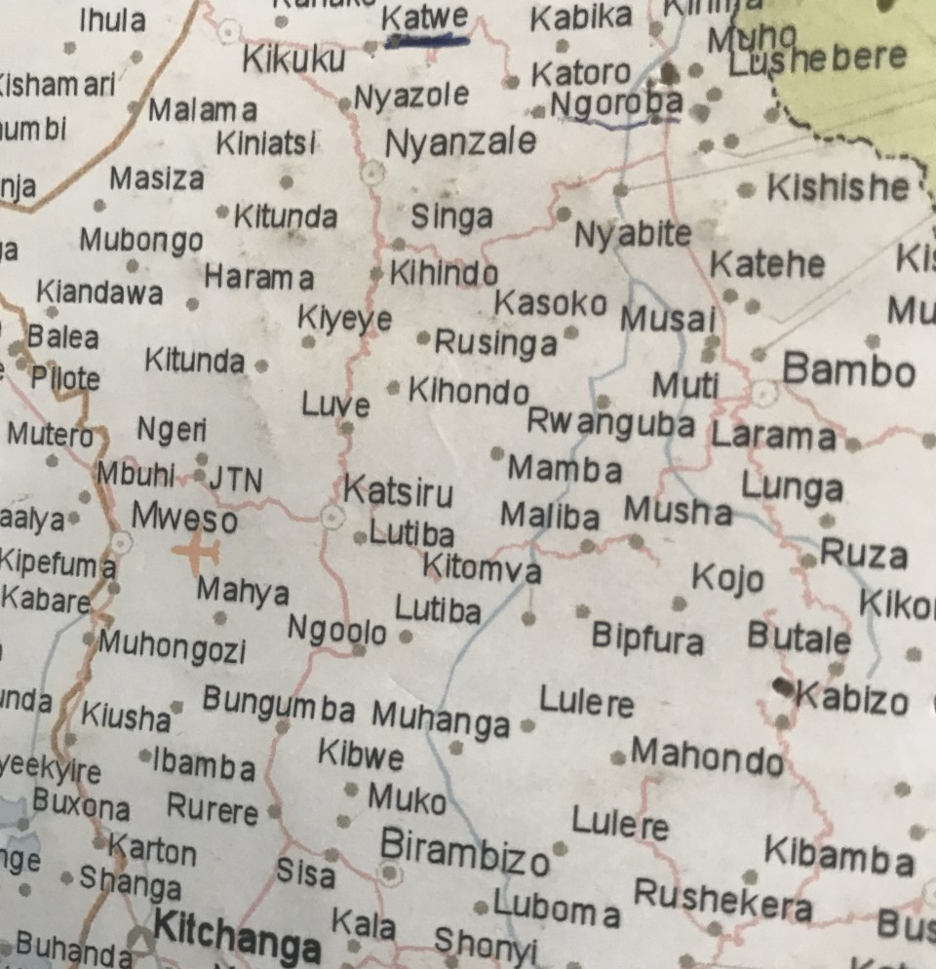
Opérations militaires du 15 au 17 novembre 2019 puis reprises des combats du 22 au 25 novembre entrainant des mouvements de populations répétitifs vers Bukombo, Katsiru et Mushababwe.
Mashango

Techniques de collecte utilisées | Les modèles des enquêtes utilisées proviennent du Bureau de la Coordination des Affaires Humanitaires des Nations Unies (OCHA) de Goma.  Enquêtes menées pendant la période de l’évaluation :  - 1 entretien de groupe focalisé avec des hommes retournés à Gashavu  - 1 entretien de groupe focalisé avec des hommes déplacés à Bukombo  - 1 entretien de groupe focalisé avec des hommes déplacés de Mumba  - 3 enquêtes Informateurs clés avec le leader communautaire de Kanaytsi, le notable de Mashango et le chef de village de Mumba  - 20 ménages interrogés deGashavu, Kabugu, Mashanago, Mumba et Kanaystsi
Composition de l’équipe | 1 coordinatrice terrain et 5 moniteurs d’Heks-Eper formés sur l’utilisation des enquêtes et à mener des entretiens individuelles et de groupes.

Besoins prioritaires pour les villages cités dans le tableau « Mouvement de population » en page 2 de ce rapport

Besoins identifiés  (ordre de priorité par secteur) | Recommandations pour une réponse immédiate | Groupes cibles
Besoin en secteur :  - AME | Foire AME/ vêtements | Multi-Retournés
- Sécurité alimentaire/vivre | Distribution d’aide directe | Multi-Retournés
- Sécurité alimentaire/vivre | Distribution de semences/ outils | Multi-Retournés
- Wash – lieux d’origine | Mise en place de latrines, protection de source | Déplacés
- Wash – lieux de déplacement | Mise en place de latrines d’urgence, protection de source | Multi-Retournés
- Moyens de subsistance | Cash for work – Réhabilitation de route : Katsiru-Mushababwe | Population vulnérable
- Logistique | Réhabilitation de route : Katsiru-Mushababwe | Population de l’axe Katsiru-Bambu
- Santé | Appui/distribution de médicaments aux centres de santé/postes de santé  Distribution de matériel (support de couchage, moustiquaire) lors d’une hospitalisation | Population
- Education | Appui / distribution de matériel didactique | Enfants / adolescents scolarisés

Le rapport d’évaluation Katsiru, Alerte OCHA n°3097, Situation à Mashango d’octobre 2019 faisait déjà part de certains des besoins énumérés ci-dessus.Avec les nouvelles opérations militaires, les besoins sur la zone s’étendent à de nombreux villages.

- Santé
Les médicaments, les instruments chirurgicaux et les supports de couchage utilisés pour les patients alitésdes deux postes de santé de Mashango ont été volés pendant les opérations militaires de septembre 2019 et non remplacés à ce jour.

- Education
Les matériel didactique et l’équipement scolaire dans les écoles de Mashango (pupitres, craies, cahiers, stylos, manuels scolaires), l’accès à des latrines hygiéniques et la réhabilitation des bâtiments et de la toiture sont des besoins identifiés et non traités à ce jour. Les besoins sont identiques dans les villages énumérés en page 2 de ce rapport.
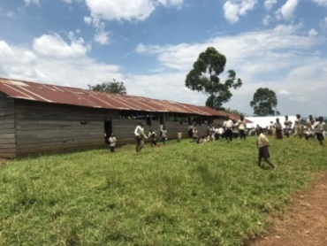
Vue extérieure de l’école primaire et secondaire – photo prise le 01/10/2019 dans le village de Mashango | Latrine de l’école primaire et secondaire - photo prise le 01/10/2019 dans le village de Mashango
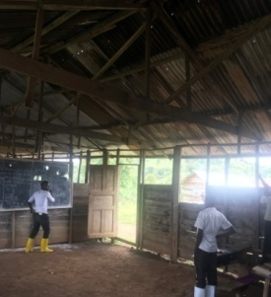 | 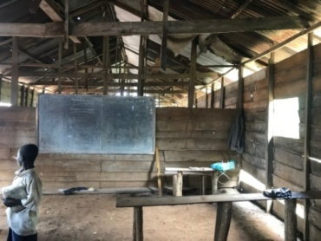
Intérieur d’une classe cours de physique, école secondaire - photo prise le 01/10/2019 dans le village de Mashango | Intérieur d’une classe, école primaire - photo prise le 01/10/2019 dans le village de Mashango

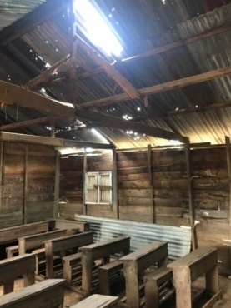 | Etat détérioré de la toiture de la seconde école primaire du village.  Manque de matériel didactiques et d’équipement scolaires dans les écoles (pupitres, craies, cahiers, stylos, manuels scolaires)  Photo prise le 1/10/2019 dans le village de Mashango
- Eau, Hygiène et Assainissement
Des latrines familiales ont été vues durant la visite terrain dans de très rares cas. La majorité des familles n’en possèdent pas.
La population n’a pas assez d’eau pour répondre à leur besoin. Les principaux problèmes qui entravent l’accès à l’eau sont l’absence de points d’eau dans le village, la distance à parcourir pour se rendre à la rivière est longue et les ménages ne disposent pas d’assez de récipients pour la collecte et le stockage de l’eau.
L’unique source d’approvisionnement en eau pour la population de Mashango, est d’aller collecter l’eau de la rivière.
De nombreux villages touchés par les opérations militaires de novembres recensent les mêmes difficultés d’accès à l’eau, de stockage de l’eau et de la distance pour collecter l’eau à la rivière avec des problèmes de protections lorsque les femmes et les filles s’y rendent.

Analyse « ne pas nuire »
Risque d’instrumentalisation de l’aide | Des membres des communautés bénéficiaires ou non-bénéficiaires, des autorités locales ou bien des groupes armés pourraient revendiquer leur concourt et leur implication dans l’assistance humanitaire et ainsi réclamer une part de l’aide ou bien communiquer de façon à atteindre leurs objectifs personnels, à l’encontre des besoins des populations. Le nom Heks-Eper pourrait également être utilisé par certains pour manipuler les populations locales, les autorités locales et les groupes armés.  Mesures de mitigation  Communiquer avec toutes les parties prenantes sur le terrain, sensibiliser au processus de distribution, assurer une transparence totale des activités via la présence des autorités locales pendant la distribution de l’aide humanitaire.
Risque d’accentuation des conflits préexistants | Sans une excellente compréhension du terrain et un excellent monitoring des activités, l’aide pourrait sembler bénéficier à une communauté ou ethnie plutôt qu’à une autre et conduire au renforcement des tensions ethniques, elles-mêmes sujettes aux manipulations des groupes armés.  Mesures de mitigation  Être attentif à prendre en compte les ethnies et les statuts (déplacés, retournés, communautés hôtes…) dans les distributions d’aide humanitaire afin de démontrer un souci d’équité au sein des populations vulnérables. Dans une chefferie aussi sensible que le Bwito, toutes les zones doivent pouvoir être éligibles à l’aide humanitaire.
Risque de distorsion dans l’offre et la demande de services | L’afflux d’argent dans une zone aussi enclavée peut en effet conduire à une augmentation des prix exercés dans les marchés et peut être à une augmentation de la petite criminalité (vol, kidnapping, extorsion…).  Mesures de mitigation  Effectuer un monitoring des prix des marchés et distribuer l’aide humanitaire en petites quantités afin que les marchés absorbent régulièrement une somme limitée d’argent. Assurer des distributions d’aide humanitaire proche des lieux de résidence des bénéficiaires, en accord avec les prix et pratiques commerçantes de la zone.

Accessibilité

Accessibilité physique
Type d’accès | Les villages visités sont accessibles depuis Katsiru et Bambu en moto, mais certains le sont uniquement à pied (Bipfura, Mutanda, Mutiri, Mushwago, Kanage, Kanyatsi, Murambi/Kojo et Kitunva).  Suite aux pluies importantes des dernières semaines et aux passages de camions de marchandises, l’axe Katsiru-Musababwe s’est fortement dégradé avec de nombreux points chauds qui rendent le passage des voitures de plus en plus difficile.

Accès sécuritaire
Sécurisation de la zone | L’axe Katsiru-Musababwe-Bambu est sujet, depuis quelques mois, à des opérations militaires répétitives entrainant de nombreux mouvements de population.  Durant les périodes d’accalmies militaires, l’axe reste accessible aux humanitaires.  En cas de besoin de plus d’informations concernant la sécurité et l’accessibilité de cet axe, merci de contacter par e-mail le chef de délégation Urgence d’Heks-Eper : marc.derivieres@heks-eper.org
Communication téléphonique | L’axe Katsiru-Musababwe-Bambu est couvert par le réseau Vodacom. Cependant, il est fréquent que des portions de l’axe ne soient pas couvertes ainsi que certains villages.  Il est recommandé d’utiliser un téléphone satellitaire et/ou hand-set pour communiquer.

Aperçu des vulnérabilités sectorielles et analyse des besoins

Protection
Y-a-t-il une réponse en cours couvrant les besoins dans ce secteur ? |  | - Non
Incidents de protection rapportés dans la zone de retour
Type d’incident | Lieu | Commentaires
Travaux non-rémunérés | Villages sous contrôle d’acteur non-étatique | 2 jours/semaines travaux de champs
Instabilité dû aux affrontements | Villages sous contrôle d’acteur non-étatique | Demande de produits agricoles pour ceux qui se rendent au champ
Taxes non-gouvernementales | Villages sous contrôle d’acteur non-étatique | Taxe mensuelle de 1 500 FC/ménage
Vol d’AME, de semences, de bétails lors des affrontements | Villages sous contrôle d’acteur non-étatique | Pillage des habitations lors des affrontements dans les opérations militaires de mi-novembre

Relations/Tension entre les différents groupes de la communauté | Etant donné que les déplacements sont répétitifs et fréquents, les familles d’accueils finissent par se lasser d’accueillir des familles et de devoir prêter leurs AME. Certaines familles déplacées ont évoqué des échanges verbaux avec les familles d’accueils.
Existence d’une structure gérant les incidents rapportés | - Non
Impact de l’insécurité sur l’accès aux services de base | La population est habituée à l’insécurité dans la zone. Ils ont intégré à leur quotidien le fait de devoir quitter leur village d’origine de manière régulière et précipitée, perdant à chaque fois, le peu de biens acquis (AME, vêtements, semences, …).  De nombreuses personnes font des allers-retours entre leur village d’origine et le village d’accueil pour essayer d’accéder à leur champ et de récolter leur production. Par manque de moyens financiers, peu de personnes utilisent les centres de santé.  Une habitante de la zone expliquait avoir quitté cinq fois en deux mois son village pour des problèmes d’insécurité et suite à des opérations militaires.
Présence des engins explosifs | - Non
Perception des humanitaires dans la zone | La perception des acteurs humanitaires dans la zone est bonne. Elle est perçue comme salutaire, puisque certains villages n’ont pas vu la présence d’aides humanitaires depuis 2015.

Protection
Lacunes | Recommandations
- Barrages sur les sentiers pour se rendre aux champs  - Travaux non-rémunérés  - Le bétail et le peu de stock de vivre volépar des inconnus  - Mise en place de taxes non-gouvernementales | - Sensibiliser les acteurs non-étatiques pour permettre aux populations déplacées de retourner dans leurs villages d’origine  - Renforcement des capacités,des notions du droit humanitaire et des principes de protection des civils lors d’un conflit

Sécurité alimentaire et moyens de subsistance
Y-a-t-il une réponse en cours couvrant les besoins dans ce secteur ? | - Non
Situation de la sécurité alimentaire depuis la crise | L’impact de la crise sur la sécurité alimentaire :  Avant la crise : Adulte : 3 repas/jour Enfant : 3 repas/jour  Après la crise : Adulte : 1 repas/jour Enfant : 2 repas/jour
Production agricole, élevage et pêche | Les crises répétitives du mois de novembre 2019, n’ont pas eu de forte incidence sur la production agricole. En effet, la population a pu semer les graines de maïs, haricots, arachides et maniocs et le cerclage est en cours. En revanche, le bétail a été volé.
Situation des vivres dans les marchés | Les villages touchés par la crise approvisionnaient en maïs, haricots, arachides et maniocs les marchés de Katsiru, Bambu, Bukombo et Kabizo.À la suite des mouvements de populations, ces marchés sont moins alimentés.  Les arrivées de déplacées majoritairement à Bukombo a entraîné une augmentation des prix des aliments sur son marché.
Stratégies adoptées par les ménages pour faire face à la crise | Les différentes stratégies adoptées par les ménages pour faire face à la crise alimentaire :  - Récolter prématurément la production pour la consommation  - Emprunter de l’argent  - Pratiquer des activités illégales ou risquées génératrices de revenus  - Achat de la nourriture en moindre quantité  - Chercher des sources de revenus additionnelles  - Envoyer les enfants travailler  - Envoyer les membres du ménage manger ailleurs  - Retirer les enfants de l’école

- Food consumption group
Catégorie | Ménages | %
Poor food consumption: 0 to 21 | 18 | 90 %
Bordeline food consumption: 21.5 to 35 | 2 | 10 %
Acceptable food consumption: > 35 | 0 | 0 %
Total | 20 | 100 %

Moyens de subsistance | Les communautés traditionnelles de la zone sont Hutu et vivent principalement de l’agriculture du manioc, de haricot, de banane et de maïs.
Accès actuel à des moyens des subsistances pour les populations affectées | L’accès aux moyens de subsistance (emplois ou travaux journaliers) pour les populations affectées se complexifie avec les déplacements répétitifs. Elles sont régulièrement amenées àdevoir réaliser les travaux des champs ou travaux journaliers non-rémunérés pour leurs hôtes.

Sécurité alimentaire et Moyens de subsistance
Lacunes | Recommandations
- Perte partielle des outils aratoires  - Paiement des taxes illégales sur les aliments récoltés  - Perte du bétail | - Distribution d’aide directe inconditionnelle  - Cash for Work

Abris et accès aux articles essentiels
Y-a-t-il une réponse en cours couvrant les besoins dans ce secteur ? | - Non
Impact de la crise sur l’abri | Selon les personnes interrogées, il n’y a pas eu de destruction des abris préexistants, durant les opérations militaires. Une majorité des portes en bois des habitations ont été fracturées et l’intérieur des maisons pillés de leurs biens.
Type de logement | Concernant les déplacés :  - Familles d’accueil  - Centre collectif (école comme à Bukombo)
Accès aux articles ménagers essentiels | Les AME laissés dans les habitations sont été volés (casseroles, bidons, assiettes, vêtements, …).  Avant la crise, la majorité des familles n’avaient pas de couchage. Ils utilisent des feuilles de bananes sèches posées sur le sol en guise de couchage.
Possibilité de prêts des articles essentiels | Comme les déplacements sont répétitifs et fréquents, les familles d’accueils finissent par se lasser d’avoir à prêter les AME et certaines familles déplacées ont évoqué des échanges verbaux avec les familles d’accueil.
Situation des AME dans les marchés | Avant la crise, les marchés de Katsiru et de Bambu disposaient d’une quantité limitée en AME.  Etant donné que les déplacés/retournés n’ont pas d’argent, ils n’ont pas la possibilité de racheter les AME volés dans les marchés. Le prix de ces derniers n’a pas changé avec la crise.

Abri
Lacunes | Recommandations
- Endommagement des portes d’entrées de nombreuses habitations  - Pas de moustiquaire ou de support de couchage  - L’organisation de foires et la distribution de kits AME sont difficilement envisageables liées aux problèmes d’accessibilité (certains villages accessibles uniquement à pied)  - Quantité limitée d’articles AME sur les marchés du Bwito  - Les déplacés ont un accès limité aux articles ménagers essentiels (prêt d’AME par les familles d’accueil)  - Articles ménagers essentiels abandonnés ont été pillés ou détruits | - Distribution d’aide directe inconditionnelle  - Cash for Work

Eau, Hygiène et Assainissement
Y-a-t-il une réponse en cours couvrant les besoins dans ce secteur ? | - Non
Risque épidémiologique | Risque probable de développement de maladies hydriques au vu du manque de sensibilisation à l’hygiène et de l’approvisionnement en eau, particulièrement pour la boisson (eau de rivière non traitée, source non protégée).  Apporter une vigilance particulière à la proportion d’enfants de moins de 5 ans atteints d’une maladie hydrique (chiffres non-connus lors de l’évaluation, car les centres de santé étaient fermés. Le personnel soignant était encore déplacé).
Eau, Hygiène et Assainissement
Lacunes | Recommandations
- Peu ou pas de latrines et de points d’eau dans les villages visités  - Traces de défécation à l’air libre  - Infrastructures inexistantes pour l’approvisionnement en eau  - Pas de savon  - Pas de dispositif pour se laver les mains  - Distance pour chercher l’eau à la rivière  - Problèmes de promiscuité | - Mise en place d’un système d’adduction  - Protection des sources  - Mise en place de latrines  - Sensibilisation à l’hygiène  - Sensibilisation sur les facteurs de transmission des maladies hydriques

Santé et nutrition
Y-a-t-il une réponse en cours couvrant les besoins dans ce secteur ? | - Non
Impact de la crise sur les services | - Peu ou pas de personnels soignants présents sur place. Ils sont pour la majorité encore déplacés.  - Les centres de santé n’ont pas été endommagés/pillés pendant les affrontements

Santé et nutrition
Lacunes | Recommandations
- Manque de moyens financiers pour se rendre dans un centre de santé/poste de santé  - Le personnel soignant n’est pas de retour  - Peu de médicament/instruments médicaux et chirurgicaux  - Pas ou peu de matériel de sensibilisation à l’hygiène et de moyens de communication pour mener ce genre d’activités |  | - Appuie/distribution de médicaments/ instruments médicaux et chirurgicaux  - Prise en charge malnutrition pour les enfants de moins de 5 ans

Education
Y-a-t-il une réponse en cours couvrant les besoins dans ce secteur ? | - Non
Impact de la crise sur l’éducation | Avec les opérations militaires menées en novembre 2019 sur la zone, la population a fui leur village d’origine. Lors de la période d’évaluation, les écoles des villages évaluées étaient encore fermées, car la zone est encore instable. Les familles retournées sont prêtes à devoir fuir à nouveau leur village dans les prochains jours. Les instituteurs sont encore déplacés.  Il n’a pas été noté de destruction ou de pillage dans les écoles.
Estimation du nombre d’enfants déscolarisés à cause de la crise | Catégorie Total  Population autochtone 100%  Déplacés 100%  Retournés 100%

Education
Lacunes | Recommandation
- Absence des instituteurs/professeurs qui ne sont pas retournés dans les villages évalués  - Manque de moyens financiers des familles retournées pour scolariser les enfants  - Peu ou pas de latrines et pas de points d’eau  - Mauvais état de la toiture, parfois des murs, fenêtres et portes des salles de classe | - Mise en place de latrines et points d’eau  - Distribution de matériel scolaire et didactique  - Distribution d’aide directe pour permettre la scolarisation des enfants  - Réhabilitation de la toiture et des bâtiments scolaires

20 ménages déplacés interrogés de Gashavu, Kabugu, Mashanago, Mumba et Kanaystsi

